《天天一击男》副本攻略
有游戏的地方，怎么能少得了刷图打怪。在一击男游戏中，忠实原著，还原《一拳超人》中每一场经典战事。在战斗中，我们将挑战著名的英雄和怪人，在击败他们的同时，一步步踏上无敌英雄之路!
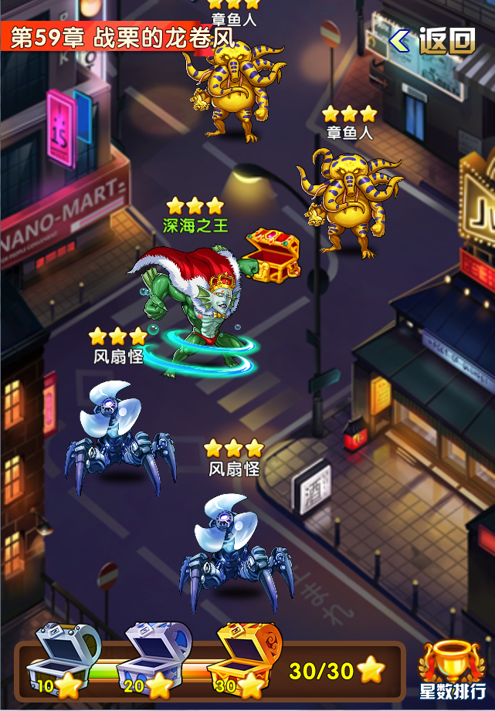
在游戏中，共分为三大副本：主线副本、日常副本(26级开启)、传说副本(28级开启)。不同的副本能为玩家带来不同玩法体验的同时，游戏资源收益也是大不相同。然而想要成为无敌英雄，首先副本方面便是需要完全攻克下来。至于副本玩法又会多么精彩?下面玩家们就跟着小编一起来，全面了解下关于副本方面的知识。
主线副本是作为整个游戏的框架，在主线副本中，能让玩家们回味一拳超人漫画故事的同时，也是金币、钻石跟经验的主要获取玩法之一。主线副本中，将一场场战斗划分为一个个章节，每个章节又分为10个小节，每3个小节会碰上英雄或怪人(挑战胜利能开启宝箱)，第10小节会碰上BOSS英雄或怪人(挑战胜利获得感谢信)，只有通关该章节才能开启下一章节。且主线副本有着星级评定，除前两个章节外，之后的每个章节都有着30星的评定方式。每10星能开启一次该章节的宝箱奖励，此外达到额定星数之后还能激活成就，领取大量游戏资源。每次挑战主线副本需要消耗5点体力，5级之后开启跳过战斗功能，16级开启副本扫荡功能，25级之后开启3倍加速，让战斗进度变得更加快速。每次挑战胜利会获得经验、金币及概率获得白色英雄，在小节碰上英雄或者怪人的时候，挑战胜利还能有几率额外获得进化石、英雄碎片及装备碎片。主线副本是游戏资源的主要获取途径之一，伴随着副本越往后，能获取到资源也就越多，装备跟英雄碎片品质越高。所以玩家们，勇于挑战副本，并且挑战胜利将会是为无敌英雄的必经之路!
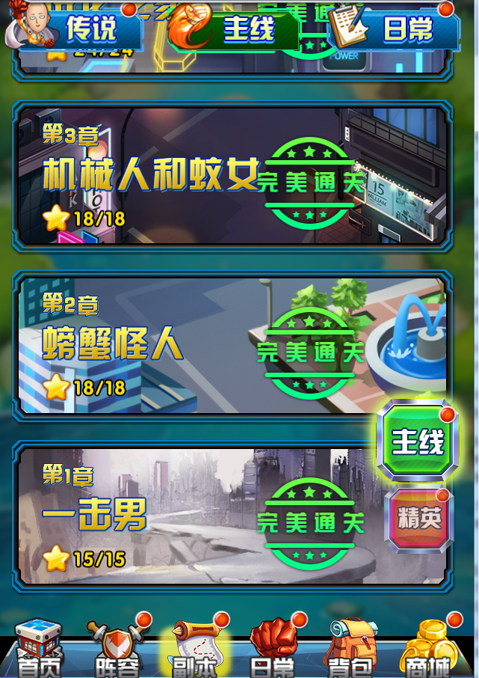
日常副本为活动副本，能为玩家们获取大量游戏资源。初始为金币副本跟经验雕像副本，每天挑战次数为2次。伴随着VIP等级越高，日常副本挑战次数跟能挑战的种类也越多(详情请查看VIP等级特权)。且VIP达到一定程度(比如VIP3)，挑战日常时还能额外获得攻击跟生命数值加成，VIP等级差距也是体现在这里。挑战的日常副本不同，奖励跟奖励数值要求也相对不同。拿初始的日常副本来说，金币副本则是在四回合内对BOSS伤害越多，奖励则越高。经验雕像副本则是能在BOSS首先坚持的回合数越久，奖励就越高。此外每个日常副本奖励都有着上限跟下限，像金币副本每次挑战后奖励下限为5W，上限为30W，且伤害达到一定程度时会有额外奖励加成(详情请查看挑战前弹出的奖励明细)，经验雕像副本也是同理。每天日常副本坚持挑战，才能为自己时刻拥有着充足的资源!
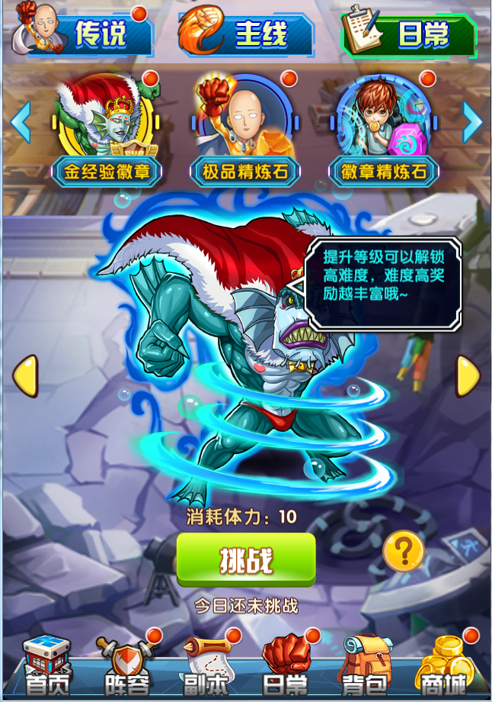
传说副本是最大的钻石获取来源，伴随着每次挑战胜利都能获得丰厚的钻石及英魂奖励。传说副本分为各个英雄或怪人的特殊关卡，以该英雄相关的3位英雄一起组成一个完整的传记。每次挑战需要消耗体力，且越往后的副本需要消耗的体力越多，挑战难度也越大，自然相对钻石奖励(上限200钻石)跟英魂奖励也越多。且每三个英雄传通关之后，还会开启一个特殊的挑战，特殊挑战胜利能获得大量资源及感谢信，感谢信的作用在于兑换英雄执照，兑换英雄执照点越多，为上阵英雄加成也越多。同时在兑换特定执照后，还能获得大量英雄资源及主角品质提升，当英雄执照全部点亮之后，便能将主角提升至红色品质，成为当之无愧的超级英雄!
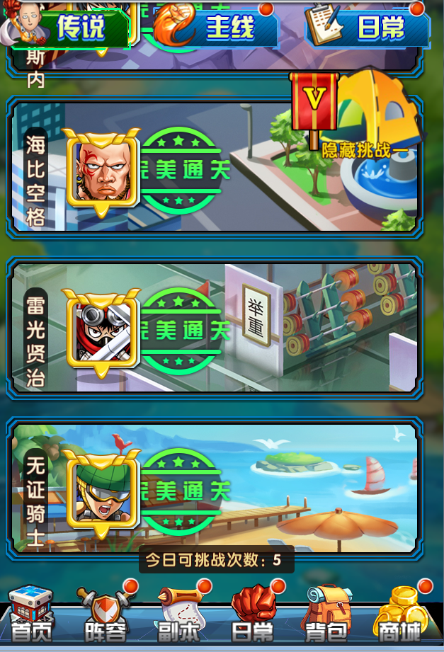
副本小贴士
1、在前期英雄不要太着急上齐全，35级之前保持5个以下方便主线副本三星过图，英雄少意味着培养资源比较集中。而35级之后，推图进度减缓之后，上齐全英雄才能加快推图速度。当然前期英雄收集齐全阵容的玩家们，在不影响三星过图的情况下可以上齐全英雄，开启守护功能。
2、日常副本每日必打金币本，在游戏中金币资源无论前期后期都是很重要的资源，至于有着其他方面紧急需求的玩家可以适当选择其他日常副本挑战。
3、前期钻石充足的玩家们可以适当只打传说副本的前三个传记，传说副本越往后所需消耗的体力越多，正在冲级的玩家可以优先考虑节约体力。
4、传说副本出现卡图的情况下，同样推荐只打前三个传记，以便于节约体力，且最后BOSS掉落英魂最多，优先打最后的BOOS能争取更多资源。
5、主线副本每天掉落装备碎片的图必刷，就算全身装备都是橙装了，还是需要人气兑换装备商店的精炼石，刷有掉装备碎片的图，收集该装备碎片齐全后分解可以获得大量人气。分解装备所获取的人气数值为，该装备在装备商店所需兑换数值的一半。
6、日常副本BOSS站位为2号位置，也就是在我方1、2号位置英雄出手之后便会攻击，所以在挑战伤害要求的日常副本时，优先将主要输出英雄放置1、2号能将伤害最大化。
7、挑战传说副本的特殊关卡，拥有强悍的单体输出能力，打起来优势比较大。且帐篷最后BOSS同样是在2号位置，将己方输出放置1、2号可以加大胜利的机会。
8、主线副本挑战获得经验跟金币是随着等级上升而上升的，跟副本章节前后并没有关系，所以合理的消耗体力资源并不会造成亏损。
9、快速刷图方法：在新手指引结束之后，对着第一章节的最后一个小节一直刷，采取直接跳过战斗的方式，直到16级开启扫荡之后再对着这个小节一直扫荡直到25级开启3倍加速(该图扫荡次数完了就扫荡前面的3星图，扫荡跟跳过战斗功能只能在3星通关的图才能使用)，这样的方式可以减少前期枯燥的战斗等待。
10、主线副本中，掉落自己阵容需要的英雄碎片的图，可以通过重置挑战次数还继续挑战，增加英雄的收集度。建议挑战5次的图重置1次(最少掉1个碎片)，挑战10次的图重置2次(最少掉2个碎片)。原因很简单，英雄商店花费钻石购买的英雄碎片为250钻石10个碎片，即每个碎片为25钻石，重置第一次仅需20钻石。当然不着急出英雄的玩家可以不重置，钻石充足且想要快速出将的玩家可以适当多购买重置次数

